Рабочий лист
по учебному предмету «Геометрия»
с применением электронного обучения и дистанционных образовательных технологий

Класс: 8-Б
учитель: Шкареда Ю.В.
6 неделя (12.05-16.05)
№ п/п | Дата | Раздел | Тема | Форма урока  (с применением электронного обучения или дистанционных образовательных технологий) | Содержание  (задания для изучения) | Текущий контроль |  | Итоговый контроль |  | Консультация |  | Разноуровневые домашние задания
 |  |  |  |  |  | форма | сроки | форма | сроки | форма | сроки
1 | 12.05 | Повторение | Анализ контрольной работы. Повторение по темам «Четырёхугольники», «Площадь». | Дистанционная и электронная форма обучения | 1) Онлайн – урок в ZOOM (по расписанию)  2) Работа на сайте  https://www.yaklass.ru | Работа с учебником  № 458 | 12.05 | Годовая КР | 13.05 | связь по Skype, Zoom (Viber чат) | 12.05  После 14-30 | §1-2 (повторить)  площади четы-рехугольников  Краткий справочник!  или ЛС в Viber  или в Эл.Журнале
2 | 13.05 | Повторение | Годовая контрольная работа | Дистанционная форма обучения | 1) Онлайн – урок в ZOOM (по расписанию)  2) Годовая КР | Годовая КР | 13.05 | Годовая КР | 13.05 | связь по Skype, Zoom (Viber чат) | 13.05  После 14-30 | или ЛС в Viber  или в Эл.Журнале

Годовая контрольная работа Приложение
Вариант 1
1-й уровень
1. Найти площадь равнобедренной трапеции
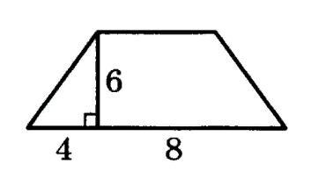
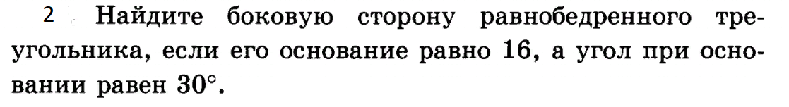
2-й уровень
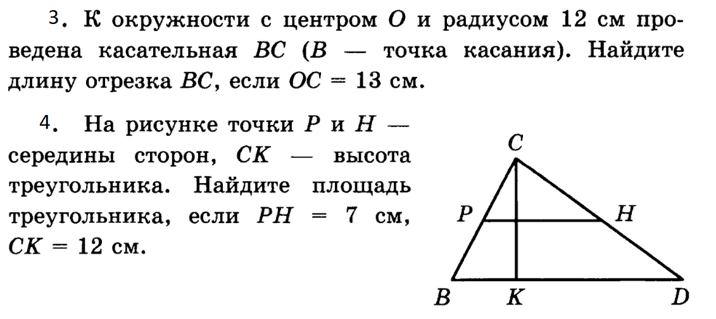
Вариант 2
1-й уровень
1. Найти площадь равнобедренной трапеции
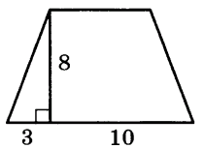
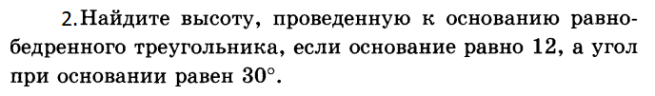
2-й уровень
